Отчет по проделанной работе

Лабораторная №2.

1. Отчет по текущей конфигурации PHP предоставлен в отдельном файле.
2. 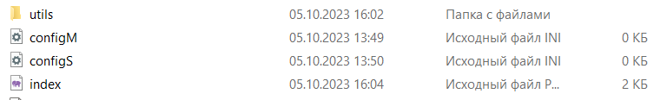Конфигурационный файлы предоставлены на скриншоте ниже.
3. 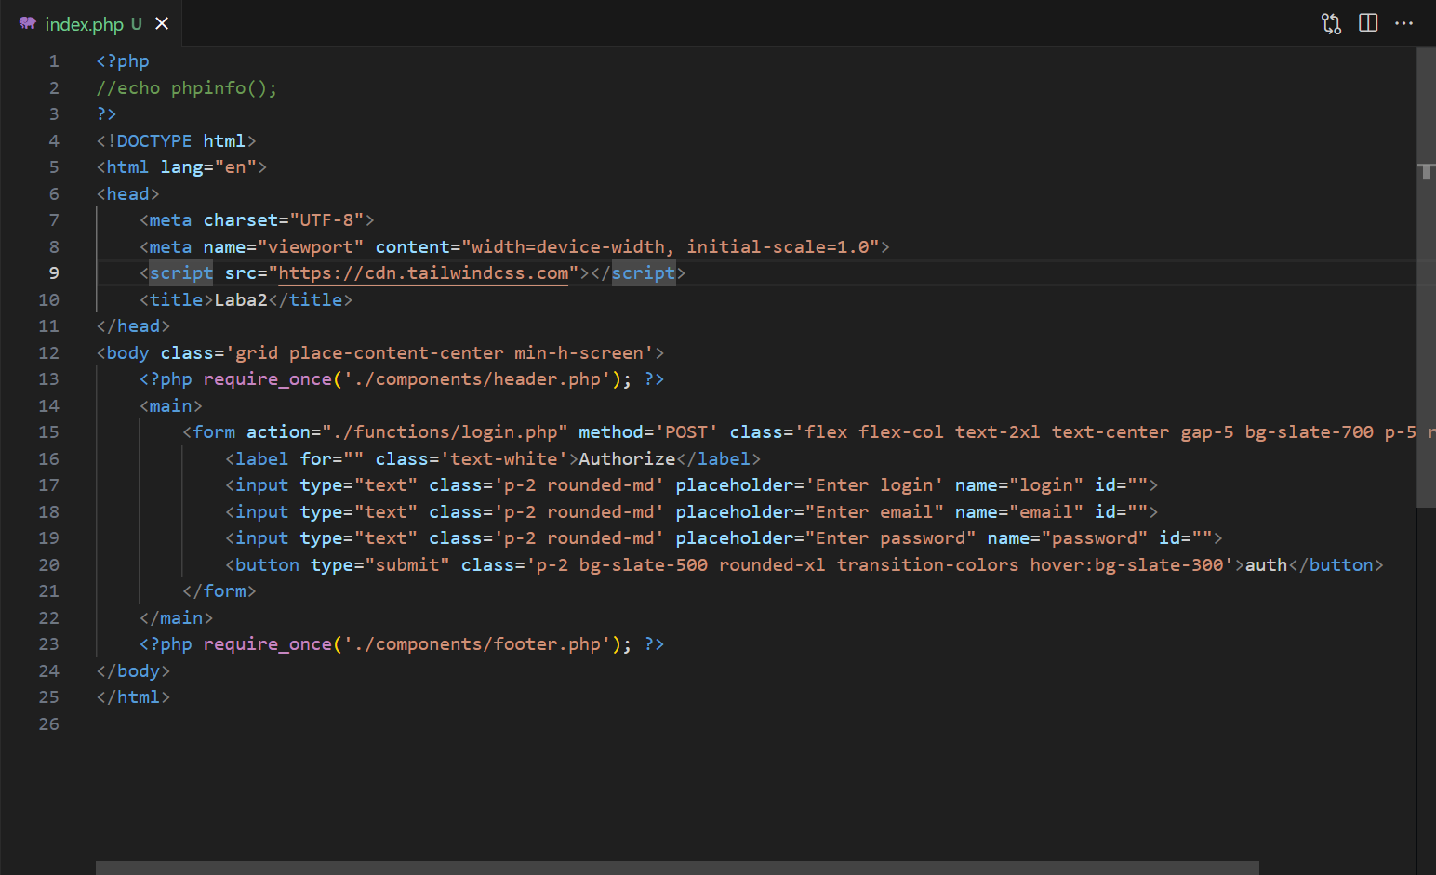Главная страница index.php:

Файлы Header и Footer помещены в отдельные файлы.

1. 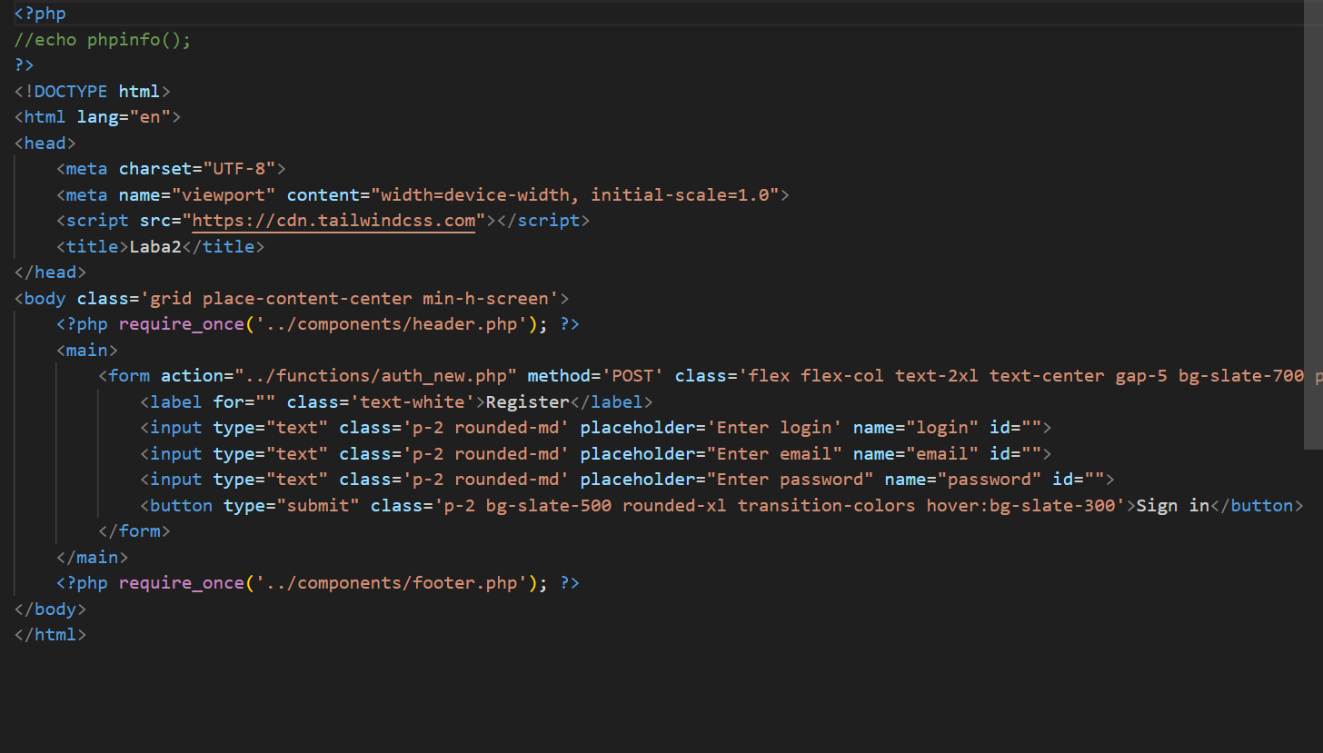
2. 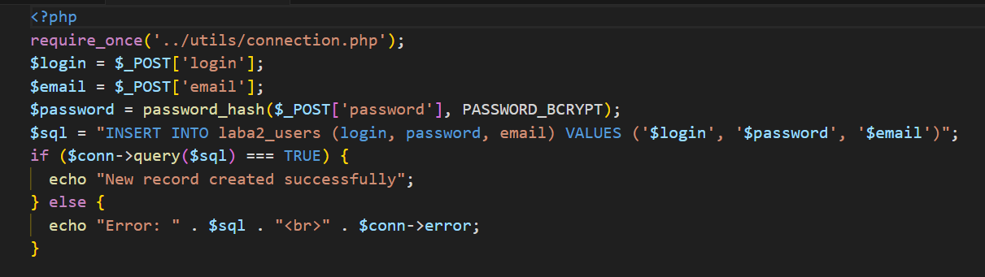
3. 